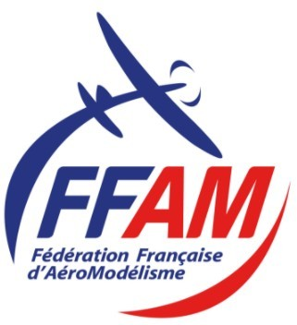

**Radio Modèle Club Soissonnais**

**20 bd Maréchal Lyautey 02200 Soissons**

Concours VGM (F3M)

**Avion de voltige grand modèle**

**les 25 et 26 Mai 2024**

fiche de réservation repas

Nom : ……………………………………………. Prénom : …………………………………………..

Repas samedi midi ……X 12 € Repas samedi soir amélioré ……X 25 € Repas dimanche midi X 12 €

Total €

*règlement à l’inscription par virement, indiquer le nom dans l’intitulé du virement.*

*ASSOC. RADIO MODELE CLUB SOISSONNAIS*

*IBAN: FR76 1020 6024 3198 7398 3444 992*

*BIC/SWIFT : AGRIFRPP802*

*Fiche à renvoyer par mail à l’adresse alvarez.rmcs@gmail.com*

***Date limite d’inscription 15 mai***